Учреждение образования

«БЕЛОРУССКИЙ ГОСУДАРСТВЕННЫЙ ТЕХНОЛОГИЧЕСКИЙ УНИВЕРСИТЕТ»

Разработка и анализ требований

Студент: Ярохович С.А.

ФИТ 2 курс 10 группа

Преподаватель: Ромыш А.С.

Минск 2025

***Задание 1. Выявление рисков.***

1. Постройте диаграмму Исикавы для любой проблемы, это может быть проблема из области ИТ, а может быть и личная проблема, например, не успеваю сделать курсовой, не хватает времени на хобби и т.д.

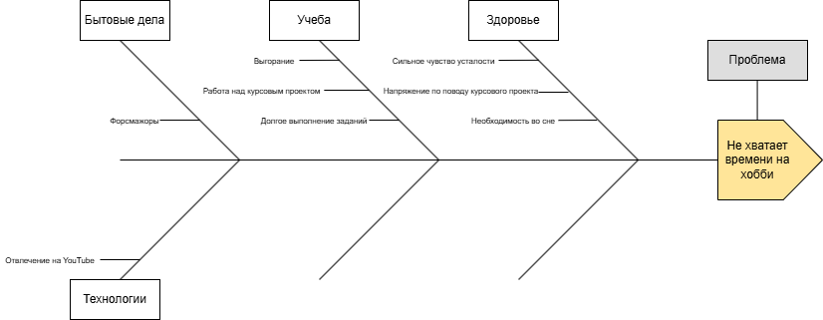

2. Выявите риски, которые приводят к данной проблеме.

|  |  |
| --- | --- |
| № | Риск |
| 1 | Перегрузка бытовыми обязанностями (уборка, готовка и т.д.) |
| 2 | Отсутствие автоматизации или делегирования домашних задач |
| 3 | Непредсказуемые бытовые проблемы (поломки, визиты и т.д.) |
| 4 | Непомерная учебная нагрузка (много предметов, заданий) |
| 5 | Плохое планирование учёбы (накапливаются дедлайны) |
| 6 | Дополнительные курсы, которые занимают свободное время |
| 7 | Хроническая усталость, плохой сон |
| 8 | Психоэмоциональное выгорание |
| 9 | Недостаток энергии и мотивации для личных интересов |
| 10 | Прокрастинация |
| 11 | Чрезмерное использование гаджетов в нерабочее время |
| 12 | Частые отвлечения (уведомления, мессенджеры) |

***Задание 2. Оценка рисков.***

1. Проанализируйте риски, выявленные в задании 1 по вероятности возникновение и по последствиям.

|  |  |  |  |  |
| --- | --- | --- | --- | --- |
| № | Риск | Вероятность | Последствия | Важность |
| 8 | Психоэмоциональное выгорание | 9 | 9 | 81 |
| 4 | Непомерная учебная нагрузка | 8 | 9 | 72 |
| 10 | Прокрастинация | 8 | 8 | 64 |
| 7 | Хроническая усталость, плохой сон | 8 | 8 | 64 |
| 9 | Недостаток энергии и мотивации для личных интересов | 7 | 8 | 56 |
| 3 | Непредсказуемые бытовые проблемы | 6 | 6 | 36 |

2. Выберите 2 наиболее важных риска для вашей проблемы.  
Были выбраны риски №8 и №4.

***Задание 3. Разработка стратегии работы с рисками.***

1. Проанализируйте рассмотренные в лекции стратегии для своих двух важных рисков   
− снижение риска;   
− уклонение от риска;   
− принятие риска;   
− передача ответственности.  
  
**Риск 1: Психоэмоциональное выгорание:**

|  |  |
| --- | --- |
| **Подход к управлению риском** | **Пример реализации** |
| **1. Снижение риска** | Регулярные перерывы, внедрение практик осознанности (медитация, прогулки), спорт. Обращение к Дэвиду Гоггинсу. |
| **2. Уклонение от риска** | Уменьшение количества задач в день. |
| **3. Принятие риска** | Осознание, что временные перегрузки возможны, и принятие их как часть процесса. |
| **4. Передача ответственности** | Делегирование некоторых задач другим. |

**Риск 2: Непомерная учебная нагрузка:**

|  |  |
| --- | --- |
| **Подход к управлению риском** | **Пример реализации** |
| **1. Снижение риска** | Оптимизация расписания, использование техник тайм-менеджмента, разбивка задач. |
| **2. Уклонение от риска** | Отказ от посещения лекций в загруженный период. |
| **3. Принятие риска** | Признание, что в определённые недели придётся учиться больше обычного. |
| **4. Передача ответственности** | Распределение заданий в группе. |

2. Выберите наиболее оптимальную и выполнимую на ваш взгляд стратегию.  
Наиболее подходящей и социально приемлемой стратегией является стратегия снижения риска, хотя мне больше нравится стратегия уклонение от риска, потому что она в разы проще.